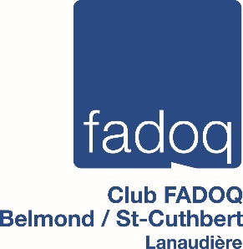

PROGRAMMATION 2019
Club FADOQ St-Cuthbert

• Diner St-Valentin
Samedi, 9 février 2019
Centre communautaire Chevalier-De Lorimier, municipalité de St-Cuthbert.
Réservation billets avant le 31 janvier. Pour nous rejoindre :
France Laurens 450 885-1530
André Désy 450 885-3679
Céline Denis 450 836-3196

• Dîner cabane à sucre
Samedi 23 mars 2019
Sucrerie Valrémi à St-Cuthbert

Prix enfants:
0-2 ans: Gratuit
3-5 ans: 5$ + taxes
6-12 ans: 10$ + taxes
13 ans et plus: 20$ taxes incluses

Prix adultes: 20$ taxes incluses

Réservation obligatoire des billets / pour nous rejoindre :
France Laurens 450 885-1530
André Désy 450 885-3679
Céline Denis 450 836-3196

• Pièce de théâtre "Un souper d'adieu"
Vendredi soir 5 juillet 2019 à 20 h
Théâtre Hector-Charland à l'Assomption
40$ / personne
25 billets disponibles / Billets payés à l'avance
Distribution: Mario Jean - Anne Casabonne - Marcel Leboeuf
Transport et souper à vos frais.
Réservation / pour nous rejoindre :
France Laurens 450 885-1530
André Désy 450 885-3679
Céline Denis 450 836-3196

• AGA Club FADOQ St-Cuthbert
15 avril 2019 à 19 h
Centre communautaire Chevalier-De Lorimier

• Voyage à Philadelphie et les Amish en autocar
Soyez assurés d'avoir votre passeport en règle
En développement. Des informations et plus de détails vous seront donnés sous peu.
Inscription et réservation en cours. Pour nous rejoindre :
France Laurens 450 885-1530
André Désy 450 885-3679
Céline Denis 450 836-3196

